技术审计与汇报手册
CTO超声换能器虚拟阻抗建模与
自适应驱动控制
第一月任务完成度、真实工作痕迹、逐页讲稿与教授问答
审计依据：《CTO超声换能器虚拟阻抗建模与自适应驱动控制_第一月计划书》
活动模型：MODEL_V2_1_HYPOTHETICAL（假设基线，非实测）
审计日期：2026-08-16
证据包：97个可读条目；ZIP SHA-256: 04B680BE41F965D1ABE0546058717B8BD5AA90A5F06E2D8297703F4E881AC7FA
总判定：不能宣称第一月任务100%完成。38条周任务中，31条有完整证据、2条部分完成、4条缺少独立完成证据、1条为条件项且当前不适用。电学建模与扰动/选频主线基本完成；文献学习痕迹和正式相位闭环综合比较仍需补齐。

证据边界：现有LTspice/Python结果证明的是特定假设BVD模型内的数值实现与控制逻辑，不证明真实换能器、声场输出、温升、组织效应或CTO开通效果。

1. 总体结论：哪些完成，哪些没有完成
可以对外说：第一月电学虚拟建模流程已经基本打通，并保留了真实LTspice运行、解析交叉验证、扰动、选频、控制、保护和复现脚本证据。

不可以对外说：所有月度任务均已完成；三种正式策略已经严格按原任务书完成；已经获得自己的ANSYS/COMSOL结构声场结果；结果代表真实换能器性能。

阶段 | 条目 | 完成 | 部分 | 缺证据 | N.A. | 判定
第1周 | 8 | 4 | 0 | 4 | 0 | 电路基础和范围冻结有证据；CTO/病理/技术比较阅读缺独立笔记。
第2周 | 10 | 10 | 0 | 0 | 0 | 裸BVD、匹配、损耗、功率和LTspice/Python核验完整。
第3周 | 10 | 10 | 0 | 0 | 0 | 扰动、选频、步长窗口、相位增益试验和数据追溯完整。
第4周 | 10 | 7 | 2 | 0 | 1 | 保护和综合表完成；相位闭环未作为正式第三策略进入统一总表；COMSOL为条件项。
合计 | 38 | 31 | 2 | 4 | 1 | 严格结论：不能标记100%完成。

1.1 为什么不能把P&O直接当作任务书中的相位闭环
任务书原文要求比较固定频率、周期扫频和相位误差闭环。当前v2.1正式综合表比较的是固定频率、周期扫频和扫描辅助P&O；相位闭环虽然完成了目标相位、符号修正和5–100 Hz/deg增益消融，但被明确排除在正式三策略排名之外。P&O是合理的新增策略，却不能在验收语义上自动替代原任务书指定的相位闭环。
因此，正式汇报有两种严谨处理：①明确说明‘根据选频结果，第三策略由相位闭环修订为P&O，相位闭环降为消融对照’，并取得导师认可；或②补跑相位闭环在完全相同扰动序列下的完整综合指标，把结果追加为第四行。

1.2 COMSOL/ANSYS是否影响第一月验收
按原任务书，COMSOL不是主工具：有声场表时才接入；没有时只需定义标准接口字段。因此没有结构—声场结果不构成原第一月计划的必然失败。目前接口模板已经建立，条件项可标记为N.A.。但是，如果教授把后续扩展要求也纳入本次考核，则结构—声场仍是明确未完成项，不能用Python云图或文献图片冒充。

2. 按第一月计划书逐条验收
状态定义：‘完成’表示有可定位的脚本、数据、RAW/LOG、表格或审核文件；‘部分完成’表示方法或部分指标存在，但未按任务书原比较口径闭环；‘缺少证据’表示可能学习过，但当前交付物无法独立证明；‘条件项/N.A.’表示前提不成立时不要求执行。

2.1 第1周
编号 | 计划书要求 | 状态 | 证据或缺口
W1-01 | 阅读CTO临床共识 | 缺少证据 | 未发现逐篇阅读笔记、引用页码或文献矩阵。
W1-02 | 梳理临床与未来物理候选参数 | 缺少证据 | 任务书中有参数框架，但未发现学生独立参数登记/来源表。
W1-03 | 学习组织化血栓、纤维化、钙化及帽结构 | 缺少证据 | 未发现病理阅读摘要或图文笔记。
W1-04 | 比较IVUS、旋磨/激光、IVL与治疗性超声边界 | 缺少证据 | 未发现机制—证据—边界对照表。
W1-05 | 复阻抗、复功率、谐振与Q | 完成 | 公式、单位检查、复功率输出和特征频率均已在代码/表格中实现。
W1-06 | 理解BVD参数并画最小电路 | 完成 | 活动BVD参数表、网表和模型脚本齐全。
W1-07 | 熟悉LTspice并选Python后处理 | 完成 | 真实LTspice 26.0.2 RAW/LOG、GUI截图及Python脚本齐全。
W1-08 | 冻结第一月模型边界 | 完成 | 修订版v2.1任务说明和参数身份分类已冻结。

2.2 第2周
编号 | 计划书要求 | 状态 | 证据或缺口
W2-01 | 搭建裸BVD并观察谐振/反谐振 | 完成 | 阶段一.cir/.raw/.log及特征审核。
W2-02 | 输出|Z|、ReZ、ImZ、相位 | 完成 | 逐频CSV和交叉验证图。
W2-03 | 加入源阻抗并观察各测量面 | 完成 | 源端、端口和运动支路变量在模型中显式定义。
W2-04 | 计算复功率和有功功率 | 完成 | P_Rm、P/Q/S、P_source和损耗均输出。
W2-05 | 加入L型匹配并比较前后 | 完成 | 活动含损耗L型网络及同源条件对比。
W2-06 | 只做基线附近窄带匹配 | 完成 | 0.9 MHz目标匹配，未宣称宽带优化。
W2-07 | 加入有限损耗并观察Q、峰宽、功率 | 完成 | ESR和电感Q=100/50/20场景。
W2-08 | 识别串/并联谐振和参数趋势 | 完成 | fs/fm/fr/fp分开定义并输出存在状态。
W2-09 | 核对单位、相位符号和参数身份 | 完成 | v2.1参数表、manifest及审计JSON。
W2-10 | 电路软件与后处理一致性检查 | 完成 | LTspice/Python误差远低于5%验收线。

2.3 第3周
编号 | 计划书要求 | 状态 | 证据或缺口
W3-01 | 单因素改变BVD/源/匹配参数 | 完成 | 28场景登记及逐场景参数快照。
W3-02 | 归纳峰位、峰高和峰宽影响 | 完成 | 趋势表与单因素敏感性图。
W3-03 | 构造低/中/高组合扰动 | 完成 | 组合场景及代表响应曲线。
W3-04 | 定义电压、电流和功率约束 | 完成 | 130/160 Vpp与5.5/6 mA假设阈值已登记。
W3-05 | 比较功率、相位和反射三准则 | 完成 | 每场景三准则频率表。
W3-06 | 比较步长和扫描窗口 | 完成 | 1008条窗口/步长/准则记录及时间代理。
W3-07 | 建立相位误差离散更新 | 完成 | 符号和目标相位修正后的相位消融代码。
W3-08 | 小增益起步并观察收敛/振荡/饱和 | 完成 | 5–100 Hz/deg增益扫描和错误锁定指标。
W3-09 | 统一导出阻抗、电压、电流和功率 | 完成 | CSV、JSON、PNG/PDF/SVG输出齐全。
W3-10 | 关联电路版本、参数和扰动编号 | 完成 | model_id、case_id、schedule hash和manifest。

2.4 第4周
编号 | 计划书要求 | 状态 | 证据或缺口
W4-01 | 同序列运行固定频率/幅度基线 | 完成 | FIXED_0P9时序和逐段指标。
W4-02 | 区分基线失配与模型错误 | 完成 | 参数冲突审核、同源比较和交叉验证。
W4-03 | 运行扫频和相位闭环并记录完整指标 | 部分完成 | 扫频完整；相位有逐段功率/相位/频率，但未完整汇总恢复时间、峰值电流等。
W4-04 | 约束触发时限制幅度 | 完成 | 五状态保护、施加前裁剪、实际硬越限0次。
W4-05 | 正式比较固定/扫频/相位三策略 | 部分完成 | 正式表为固定/扫频/P&O；相位被排除在正式排名之外。
W4-06 | 分析扫频与相位闭环适用情景 | 完成 | 相位消融显示漂移场景和错误锁定风险。
W4-07 | 已有COMSOL时接入声学表 | 条件项/N.A. | 当前无可用声场表；任务书允许不执行。
W4-08 | 无COMSOL时定义接口字段 | 完成 | electro_acoustic_interface_template.csv为SCHEMA_ONLY。
W4-09 | 限制结论范围 | 完成 | 任务说明、审核文件和图注均限定为模型内电学结果。
W4-10 | 明确下一阶段实验验证 | 完成 | 实测阻抗、功率、水听器和有限元输入缺口已列明。

3. 真实工作痕迹：哪些可以作为证据
证据不是越多越好，而是要形成‘输入—执行—原始输出—后处理—结论’闭环。现有97条目ZIP已经逐项读取成功；以下按证明力排序。
等级 | 文件类型 | 能证明什么 | 不能证明什么
A级：直接运行证据 | .cir/.raw/.log、LTspice GUI、Output Log | 证明LTspice实际运行以及原始输出存在 | 不能证明器件真实
B级：实现核验 | Python/LTspice逐频误差CSV、audit JSON | 证明同拓扑、同测量面实现一致 | 不是独立物理验证
B级：可复现输入 | 活动参数表、场景登记、控制器配置、schedule hash | 证明比较条件和参数身份可追溯 | 假设参数仍非实测
B级：结果数据 | 扰动、选频、控制、保护CSV | 支持图表和汇总数字 | 只适用于当前模型和场景
C级：汇报图 | 14张PNG及GUI截图 | 便于展示趋势和软件痕迹 | 图不能替代RAW、LOG和脚本
C级：复现链 | 11个脚本、manifest、SHA-256清单 | 证明结果可重新生成并检查版本 | 重跑仍需相同依赖和软件
D级：方案/模板 | 结构声场规格、接口模板、截图清单 | 证明后续方案已设计 | 不等于ANSYS/COMSOL已经求解

3.1 汇报时优先展示的证据
- 裸BVD LTspice/Python交叉验证：说明实现一致，而不是物理真实。
- 匹配前后输入阻抗、功率与反射代理：说明同源条件和测量平面。
- LTspice GUI与Output Log：作为真实软件运行痕迹，放正文末页或附录。
- 单因素敏感性、Qm峰宽变化和组合场景：支持因果与压力测试。
- 三种选频准则图：直接展示相位最小与功率最大不等价。
- 保护状态机和统一扰动综合表：展示控制比较与边界。
- 最终manifest和ZIP哈希：答辩时被问到可复现性再展示。
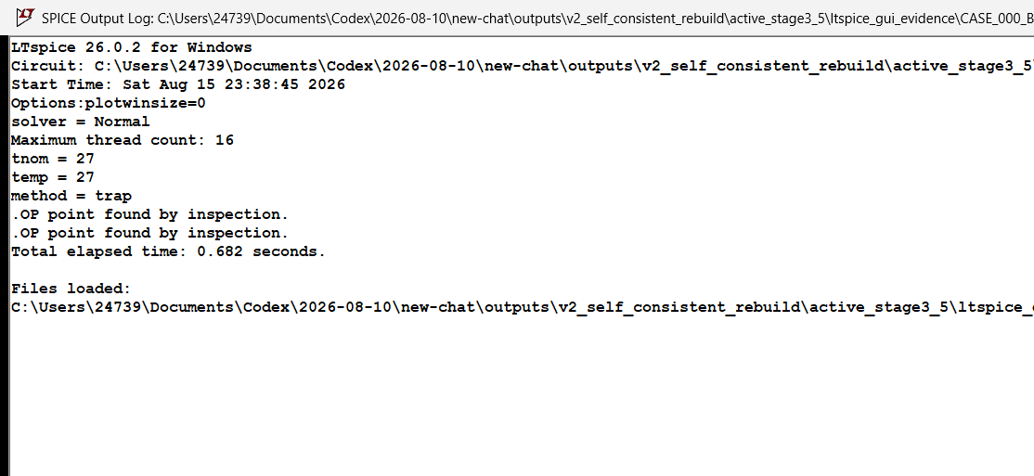
图3-1 真实LTspice 26.0.2 Output Log；属于运行证据，不是器件实测。
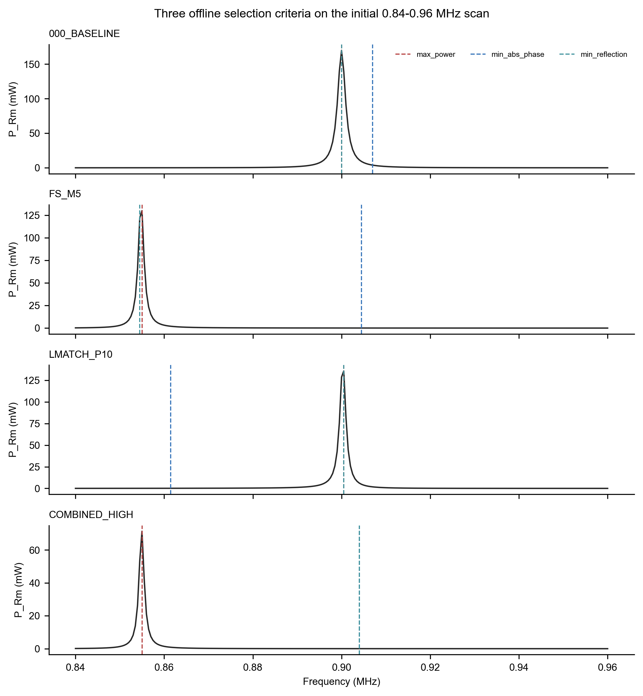
图3-2 三种离线选频准则：功率最大、相位最小和反射最小并不普遍重合。

3.2 当前绝对不能伪装成已完成的证据
- ANSYS/COMSOL模型树、网格、模态、谐响应、声压云图和Solver Log：当前没有真实求解。
- 实测阻抗曲线、功放波形、温升、水听器声压和CTO组织效应：当前均未测量。
- 硬件级恢复时间、PLL稳定性、实时采样噪声和功放保护动作：当前准稳态模型没有覆盖。
- 临床安全限或器件额定限：160 Vpp和6 mA只是项目假设边界。

4. 组会汇报：按12页逐步讲述
整场主线：问题边界 → 参数自洽 → 模型定义 → 实现核验 → 匹配 → 扰动 → 选频 → 控制保护 → 综合结果 → 局限 → 下一步。不要按‘我先运行了什么软件’流水账讲。

第1页：研究问题
本页结论：在无实测数据条件下，先建立可验证的虚拟电学和控制流程。
建议讲法：本项目研究的是换能器驱动在负载变化下的电学稳定性。目前没有实测阻抗和结构声场输入，因此本月目标不是预测真实声压，而是建立BVD、匹配、扰动、选频和保护控制的可复现流程。

第2页：边界与参数身份
本页结论：所有数值都必须有身份，假设参数不能写成真实器件参数。
建议讲法：我把数值分为用户约束、文献参考、假设基线、扫描变量和派生值。100 Vpp、0.8–1.0 MHz是项目约束；BVD和保护阈值属于假设，不是器件额定值。

第3页：参数冲突与v2.1修订
本页结论：原参数不能同时满足100 Vpp、5 mA和低Rm。
建议讲法：如果Rm为100欧且正好串联谐振，100 Vpp会产生约354 mA和12.5 W，与5 mA矛盾。因此我冻结了约7 k欧端口量级的自洽假设基线，并把旧结果隔离为LEGACY。

第4页：BVD与目标函数
本页结论：主目标是受约束最大化运动支路有功功率。
建议讲法：BVD由C0并联Rm-Lm-Cm运动支路组成。控制量是频率，幅度正常态不主动提高，只允许保护foldback降低。P_Rm是运动支路代理，不称为声功率。

第5页：数值实现核验
本页结论：LTspice与Python对齐说明实现没有明显单位、符号和节点错误。
建议讲法：两条路径使用同一拓扑、源定义、测量平面和频率网格，误差远低于5%。这验证实现，不验证真实器件。

第6页：匹配网络
本页结论：同源条件下比较，才能判断匹配是否真正改善功率传输。
建议讲法：先以1 Vrms源比较无匹配、理想匹配和含损耗匹配；冻结网络后才校准源幅度。含损耗匹配使0.9 MHz处P_Rm约提高32.8倍，但电学功率分配代理约46.9%，因为源电阻和ESR也耗能。

第7页：扰动敏感性
本页结论：fs控制峰位，Rm、源/匹配和ESR更明显影响峰高和峰宽。
建议讲法：单因素只改变一个抽象变量，组合扰动只用于压力测试。Qm从500升至1000时峰高按定义基本不变，但FWHM从3.451 kHz缩小到1.713 kHz。

第8页：三种选频准则
本页结论：相位最小不能普遍替代功率最大。
建议讲法：基准场景最大功率在0.9000 MHz、最小相位在0.9070 MHz；fs下降5%时两者相差约49.5 kHz，因此主控制准则应直接对应P_Rm。

第9页：窗口和步长
本页结论：窗口决定是否漏峰，步长决定局部离散误差。
建议讲法：以高分辨率离线网格作数值参考，±50 kHz和1 kHz步长是当前28场景下的最快合格组合；151.5 ms只是点数乘1.5 ms的时间代理。

第10页：控制与保护
本页结论：保护状态先调幅并冻结频率，正常后再恢复追踪。
建议讲法：正式策略为固定、周期扫频和扫描辅助P&O；相位控制作为消融。保护包含NORMAL、SOFT_FOLDBACK、HARD_TRIP、RECOVERY_HOLD和RAMP_UP，危险命令施加前被裁剪。

第11页：同序列比较
本页结论：自适应策略恢复模型内最优点，但不能外推硬件优劣。
建议讲法：固定0.9 MHz的稳态功率误差约30.14%；周期扫频和P&O在确定性模型中达到离线网格最优。P&O扫描点更少，但真实噪声、延迟和瞬态尚未建模。

第12页：结论与下一步
本页结论：最强结论是流程可复现，不是器件性能已验证。
建议讲法：下一步先补任务书缺口：文献阅读矩阵和相位闭环正式综合行；随后再用实测阻抗或有限元端口阻抗替换假设BVD，重新验收匹配与控制。
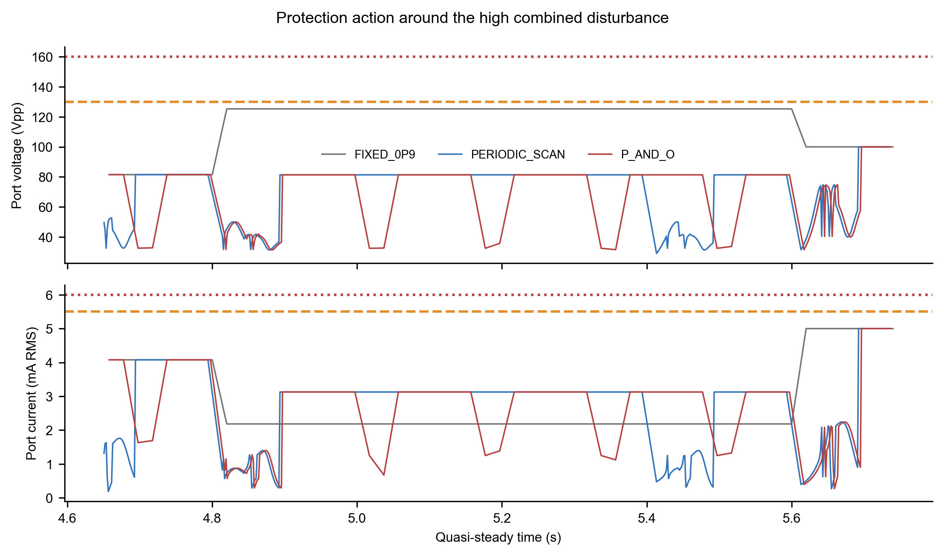
图4-1 保护动作示例。图中的时间是离散准稳态仿真时间，不是硬件实测时间。

5. 教授组会追问：建议回答口径

1. 你的参数是真实换能器参数吗？
不是。它们是满足0.9 MHz、约100 Vpp和约5 mA约束的假设基线。物理真实性需要实测阻抗或有限元端口辨识。

2. 为什么原参数必须推翻？
因为在Rm=100欧且串联谐振时，100 Vpp意味着约354 mA RMS和12.5 W，与约5 mA明显矛盾。继续使用会让后续控制结论建立在不自洽条件上。

3. LTspice和Python一致能证明模型正确吗？
只能证明实现一致，不能证明模型代表真实器件。它主要排查网表拓扑、单位、相位、RMS/Vpp和复功率错误。

4. 为什么选择BVD？
BVD是解释压电换能器端口谐振、反谐振和损耗的最小电学模型，适合第一月方法验证；它不包含完整结构模态和声传播。

5. 为什么最大化P_Rm？
Rm吸收的有功功率是运动支路能量输入代理，能与电学控制直接对应；但它不是声功率，后续需声场或实验标定。

6. 100 Vpp为什么还能用小信号模型？
这里‘小信号’是线性参数不随幅度变化的建模假设。把结果缩放到100 Vpp并不能证明真实材料仍线性，这是限制。

7. 反射代理是不是S11？
不是。它由输入阻抗和参考阻抗计算，没有VNA测量和校准，因此只能称电学反射代理。

8. 为什么匹配后端口电压高于源电压？
L型网络完成阻抗变换并产生电压提升。Thevenin源电压与换能器端电压不是同一测量平面。

9. 为什么匹配提高32.8倍却不能称效率提高32.8倍？
32.8倍指相同源条件下P_Rm比值；源电阻和ESR仍耗能。效率必须按明确输入输出功率定义，且这里没有声功率。

10. 为什么C0扰动影响很小？
这是当前基线、匹配拓扑和指标定义下的局部结论，不是一般规律。C0更多改变无功分量，其他基线下可能更敏感。

11. Qm变化为什么峰高不变？
本次Qm敏感性固定fs和Rm，并重算Lm/Cm，所以谐振处Rm有功峰值按定义基本不变；主要变化是峰宽。

12. 为什么相位零点不是功率最大？
C0、匹配网络和损耗改变端口无功平衡，使端口相位条件与运动支路最大有功条件分离。fs−5%场景中两点相差约49.5 kHz。

13. 为什么第三策略改成P&O？
因为控制目标是最大P_Rm，P&O直接观察目标函数；相位闭环在消融中存在漂移失锁和低功率错误锁定。该修订必须在汇报中主动说明，不能假装任务书原本就是P&O。

14. 当前三策略比较完全符合任务书吗？
不完全。固定和周期扫频符合；P&O是合理新增策略；相位闭环目前只完成消融，没有进入正式综合表，所以这一项应标部分完成。

15. 恢复时间是真实硬件时间吗？
不是。它依赖20 ms控制步长和1.5 ms/频点的假设，是准稳态时间代理。

16. 为什么电压电流没有越限？
模型采用危险命令施加前裁剪，所以实际硬越限为0。它验证软件状态机逻辑，不等于真实硬件保护必然无过冲。

17. 扰动序列有现实依据吗？
它是确定性压力测试序列，不是由患者或器件数据统计得到；意义是保证三种策略在相同条件下比较。

18. 为什么没有COMSOL？
原任务书把COMSOL设为可选接口。当前缺少软件许可证、几何和完整材料矩阵，因此不能可信求解；已完成的是接口字段和后续规格。

19. 你的结果能说明CTO开通效果吗？
不能。本模型只有线性电学端口，没有声压、空化、温升、组织破坏或临床过程。

20. 这个月最有价值的成果是什么？
发现并修正参数矛盾；建立LTspice/Python/场景/控制的可追溯链；证明功率、相位和反射准则不普遍等价。

21. 目前最大缺口是什么？
不是多跑几张图，而是用可追溯数据替换假设对象：先补文献笔记和正式相位比较，再获取实测阻抗或有限元端口阻抗。

6. 汇报前必须补齐的工作与痕迹

6.1 原任务书必须补齐
- 建立4类第1周阅读笔记：CTO临床共识、病理机制、临床/物理候选参数、IVUS/旋磨/激光/IVL/治疗性超声边界。每篇至少记录研究对象、方法、结论、局限、对本项目用途和不可用于什么。
- 把相位闭环加入与FIXED、PERIODIC_SCAN、P_AND_O完全相同的8段扰动序列，输出稳态功率误差、恢复时间、CV、过冲、锁定频率、峰值电流/电压、保护事件、频率饱和和错误锁定。
- 更新正式综合表：可以保留P&O为第四策略，但必须让任务书原定相位闭环有一行完整结果，或者取得导师对策略变更的明确认可。

6.2 原任务书不强制、但扩展汇报可能要求
- 在有许可证的软件中实际建立ANSYS/COMSOL模型；保存软件版本、许可证、模型树、几何、材料矩阵、极化方向、边界和Solver Log。
- 完成粗/中/细三档网格、模态、端口阻抗/导纳、位移和声压结果，并形成网格收敛表。
- 用有限元端口阻抗拟合BVD，再与当前假设模型比较；在此之前不得把结构声场结果写成已完成。

6.3 最终工作痕迹总清单
证据组 | 需要保留的工作痕迹
任务与边界 | 原任务书、修订说明、参数身份表、活动模型ID、旧结果隔离说明
文献学习 | 逐篇阅读笔记、引用页码、文献—结论对应表、机制边界表
LTspice原始证据 | .cir/.raw/.log、GUI波形、Output Log、软件版本
解析与交叉验证 | Python脚本、逐频CSV、误差表、audit JSON
匹配 | 拓扑、参数优化记录、同源匹配前后图、损耗与功率分配表
扰动 | 场景登记、绝对参数快照、单因素/组合/Qm数据和图
选频 | 三准则表、窗口/步长比较、驻留时间假设
控制与保护 | 控制代码、统一扰动序列、状态机、逐段时序和事件记录
综合比较 | 固定/扫频/相位/P&O完整指标表、图和结论边界
复现 | 运行命令、依赖版本、manifest、随机种子、SHA-256
有限元扩展 | 若执行：版本/许可证、模型树、几何、材料、边界、网格、模态、阻抗、声压、收敛、Solver Log

6.4 汇报前一晚检查
- 正文每张图下方注明：数据来源、模型ID、是否RAW-derived、单位和适用范围。
- 把LTspice GUI、Output Log、参数表、完整场景表和哈希清单放附录，不挤占主线。
- PPT中凡出现‘效率’改成‘电学功率分配代理’，凡出现‘安全限’改成‘项目假设硬限’。
- 确保不引用LEGACY旧模型数值；正式使用report_evidence_final目录。
- 准备一句话承认未完成项，不在现场临时解释或猜测。
建议最终表述：第一月电学虚拟建模、匹配、扰动、选频和保护控制主线已基本完成并具有可追溯证据；文献学习痕迹和相位闭环正式综合比较尚未完全闭环；COMSOL/ANSYS属于当前未执行的扩展项。

附录A：现有证据包使用方法
建议从以下文件开始，不要从旧的README_CURRENT.md判断最终状态，因为该文件生成于阶段三至五完成之前：
- README_汇报工作痕迹索引.md：文件夹用途和14张汇报图索引。
- FINAL_COMPLETION_AUDIT_2026-08-15.md：阶段三至五结果和结构声场阻塞说明。
- 03_Codex任务说明_修订版_v2_1.md：活动参数、功率口径和控制验收定义。
- final_run_manifest.json与SHA256_文件清单.csv：版本、文件哈希和复现证据。

附录B：关键数字速查
指标 | 结果 | 口径
活动频段 | 0.8–1.0 MHz | 用户约束
基准频率 | 0.9 MHz | 假设基线
端口工况 | 约100 Vpp、约5 mA RMS | 用户约束/待实测
活动BVD | C0=6.858 pF, Rm=7.353 kΩ, Qm=800 | 假设基线
活动匹配 | L≈106.726 µH, C≈283.599 pF | 派生/优化值
基准P_Rm | 约0.170 W | 模型内运动支路功率
Qm峰宽 | 500: 3.451 kHz; 800: 2.144 kHz; 1000: 1.713 kHz | 固定fs和Rm定义下
fs−5%三准则 | Pmax≈0.8550 MHz; |phase|min≈0.9045 MHz | 相差约49.5 kHz
固定策略误差 | 30.14% | 当前8段确定性序列
周期/P&O恢复 | 约95.5/95.1 ms | 准稳态时间代理
相位5 Hz/deg | 平均稳态功率误差约39.91% | 消融对照，不在正式排名

